**Редактирование текста**

Мы разобрались, как написать статью. Но это только половина дела! Перед публикацией ее необходимо проверить на ошибки и опечатки. Лучше приступать к редактуре не сразу. Желательно, если позволяет время, отложить статью на день или хотя бы на несколько часов, а затем перечитать заново и внести необходимые изменения. Такая передышка позволит посмотреть на свой текст свежим, незамыленным процессом творчества взглядом.

Даже если ваша грамотность на высоте, при малейших сомнениях сверяйтесь со словарями и справочниками по русскому языку. Например, когда мне при проверке работ нужно что-то уточнить, я обращаюсь к сайту [Грамота.ру](https://timeweb.com/go?url=http%3A%2F%2Fgramota.ru%2F&hash=c26509d9bd1de3333b51d2678c78c21ed3c5792c" \t "_blank).

**Рисунок**

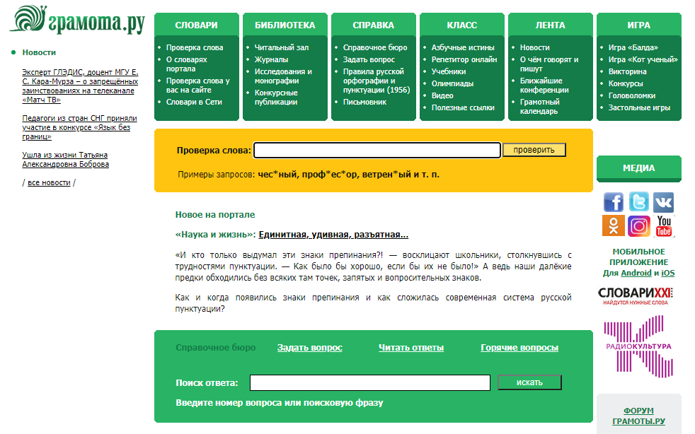

Те, кто не в ладах с грамматикой и орфографией, могут воспользоваться различными онлайн-сервисами для проверки текста на ошибки. Наилучшее качество демонстрирует сервис «Орфограммка», но за его использование придется заплатить.

**Title**

В процессе проверки статьи следует обращать внимание не только на ошибки. Возможно, при повторном прочтении вам захочется осветить какой-то момент более подробно или, напротив, вы заметите в тексте что-то лишнее. На этом этапе еще раз оцените структуру материала – разбивку на абзацы, представление перечислений в виде списков.